https://www.anaconda.com/products/individual 에서 아나콘다 설치

[ 시작 디렉토리 변경 ]

시작메뉴에서 Anaconda3를 찾고 Anaconda Prompt 를 클릭해서 Anaconda Prompt(층) 창을 출력한다.

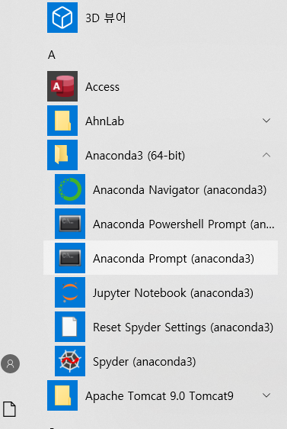

먼저 다음과 같이 Anaconda Prompt 창에서 jupyter lab 을 기동시켜 봅니다.

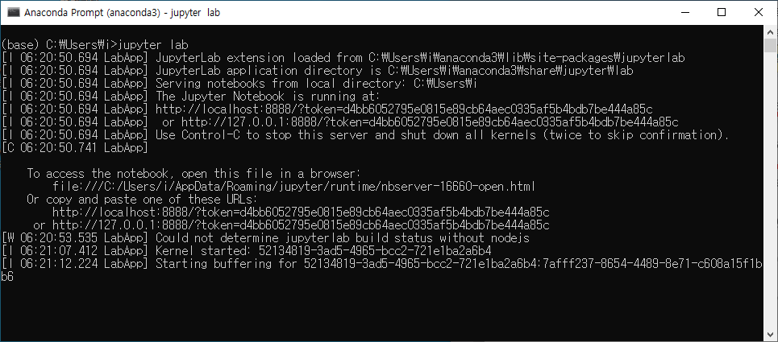

Anaconda Prompt 창을 하나 더 수행시키고 다음 명령을 수행시켜서 jupyter notebook의 config 파일을 생성한다

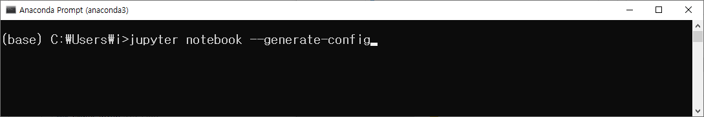

jupyter notebook의 config 파일이 생성된 위치를 확인한다.

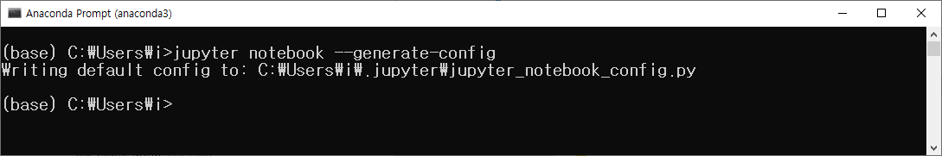

다음 디렉토리에서 jupyter_notebook_config.py가 존재하는 것을 확인합니다.

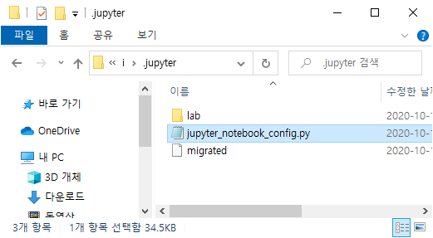

jupyter_notebook_config.py를 메모장으로 오픈하고 266행으로 이동해서 다음과 같이 수정한다.

제일 앞에 있는 주석기호도 꼭 해제한다.

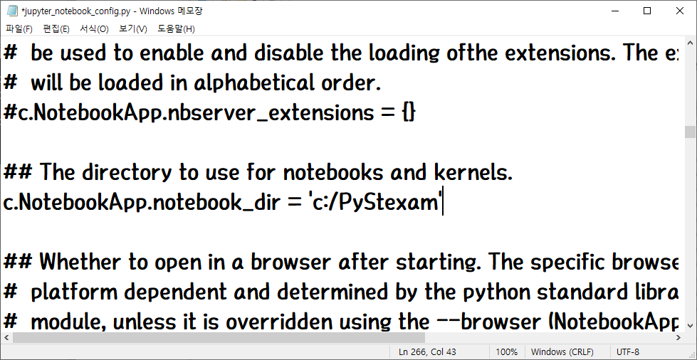

c:/PyStexam 폴더를 생성한다.

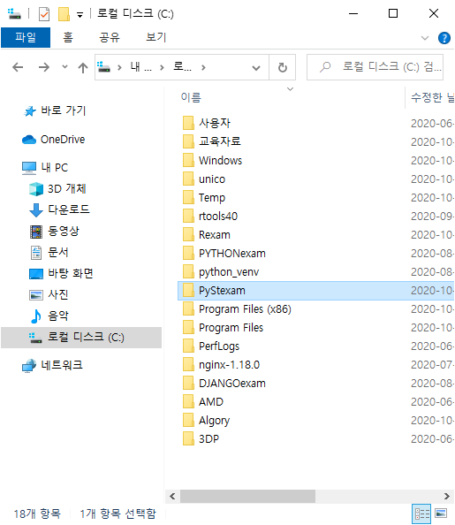

jupyter lab을 기동시킨 Anaconda Prompt 창을 닫고 다시 열어서 jupyter lab재기동 해본다.

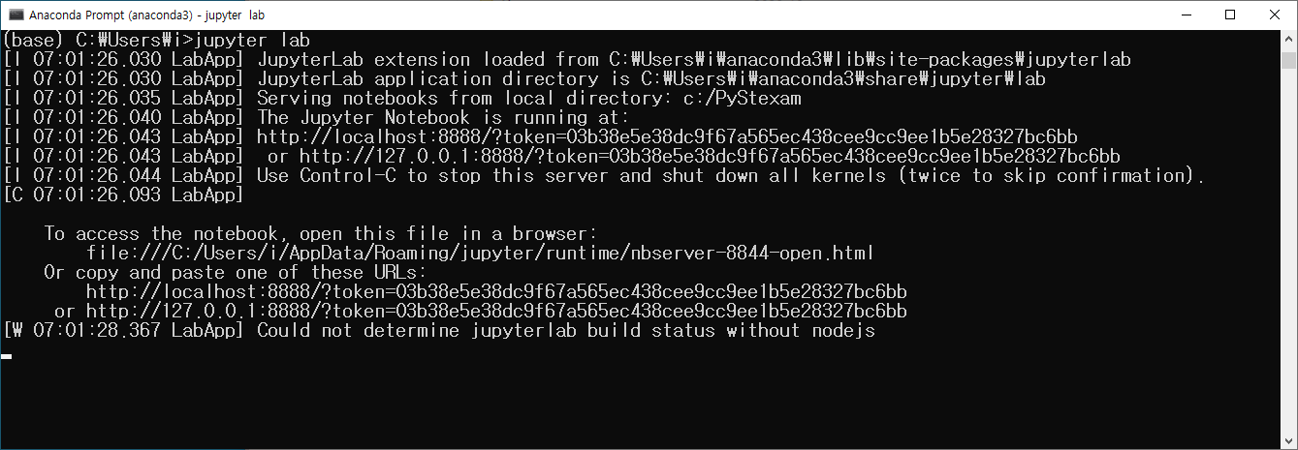

브라우저에 출력된 jupyter lab 화면은 다음과 같이 파일 리스트가 하나도 존재하지 않는다.

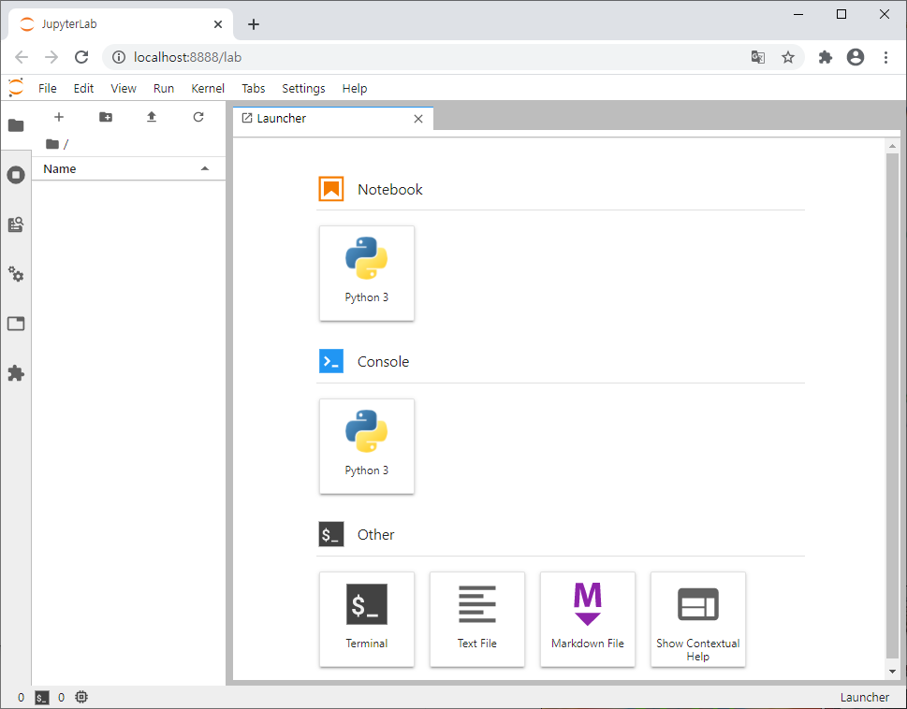

[ 가상환경 만들기 ]

jupyter lab 에서 사용할 가상환경을 만들어서 jupyter lab에 커널로 등록한다.

먼저 다음 명령을 수행시켜서 pydatavenv 라는 가상환경을 python 3.7 기반으로 생성한다.

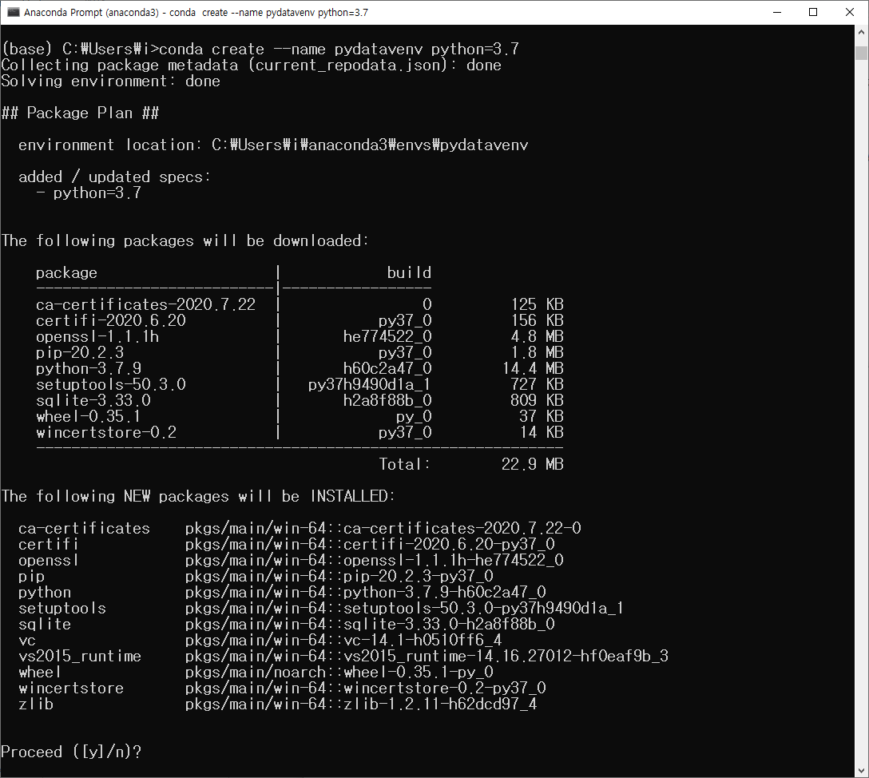

다음 명령을 실행시켜서 잘 만들어졌는지 확인한다.

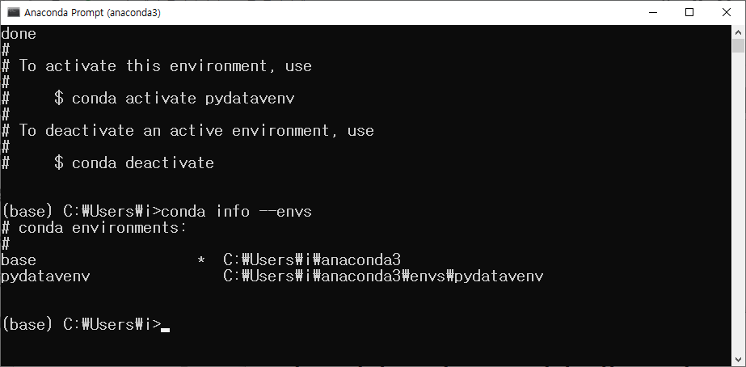

다음 명령을 수행시켜서 pydatavenv 가상환경을 활성화 하고 커널 생성을 지원하는 ipykernel 모듈을

설치한다.

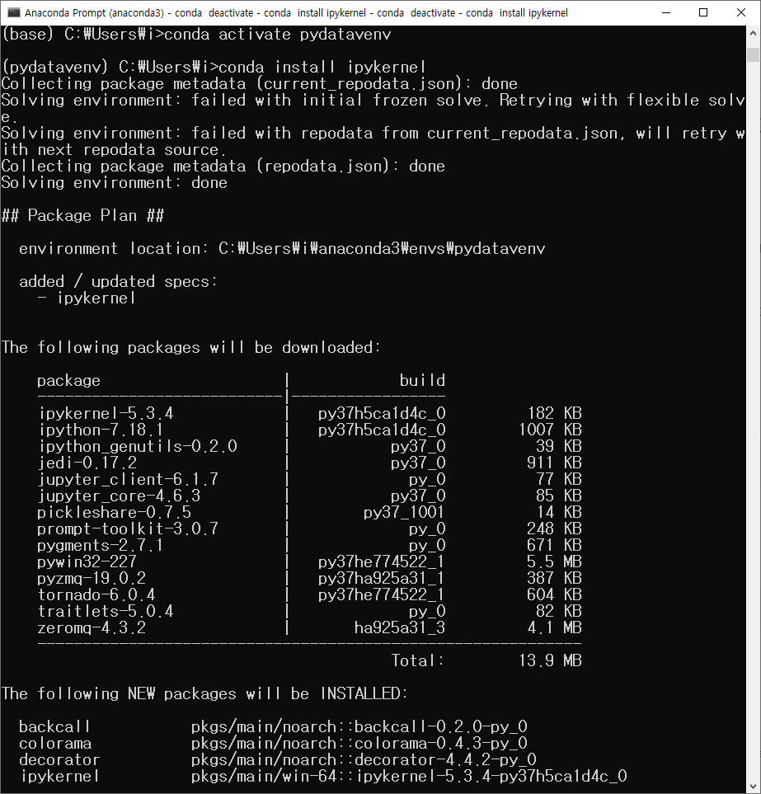

다음 명령을 수행시켜서 pydatavenv 를 활성화 하고 새로이 만든 가상환경을 아나콘다에 커널로 등록한다.

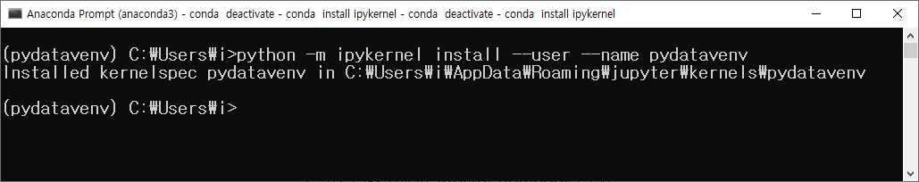

jupyter lab을 기동시킨 Anaconda Prompt 창을 닫고 다시 열어서 jupyter lab재기동 해본다. 등록됨!!!!!

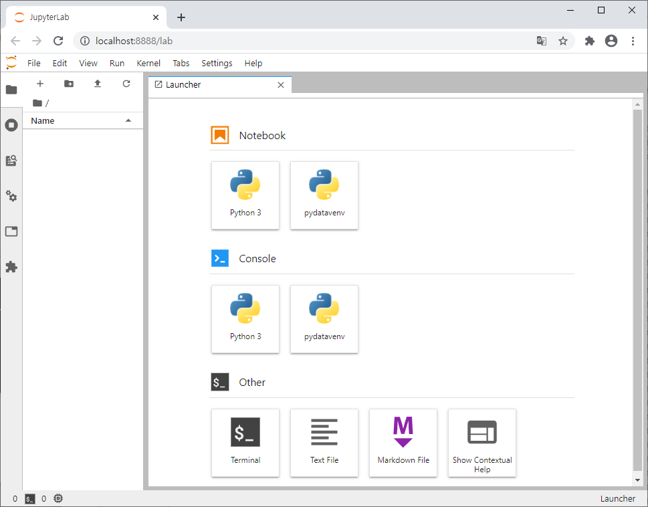

[ 가상환경에 추가패키지 설치하기 ]

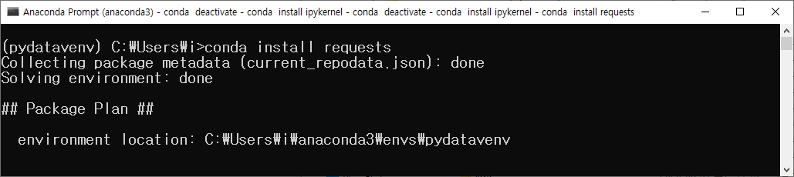

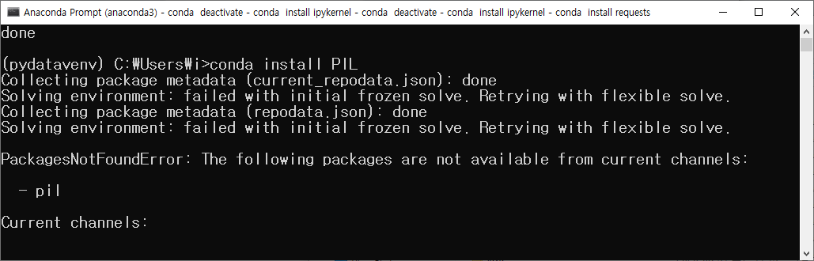

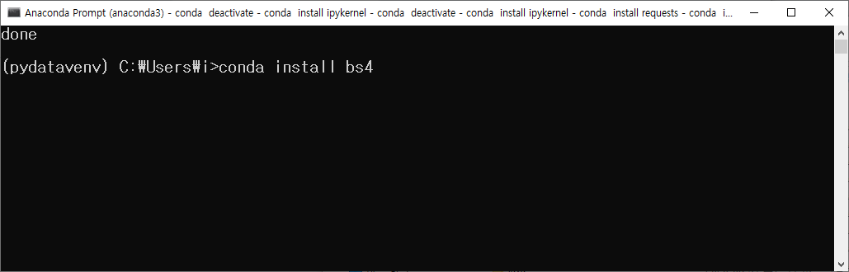

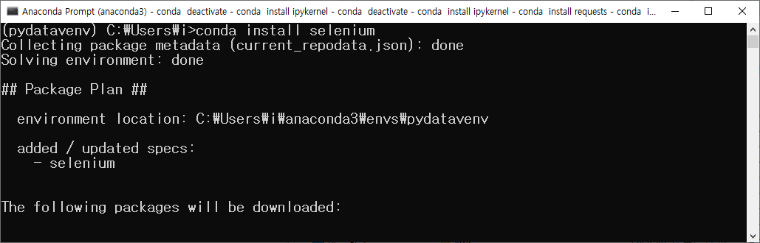

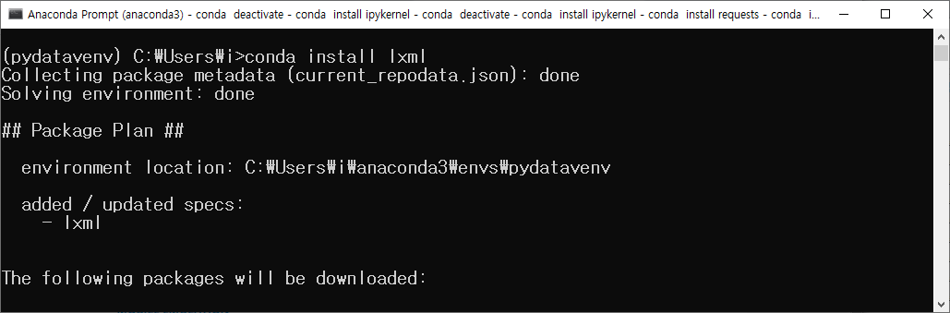

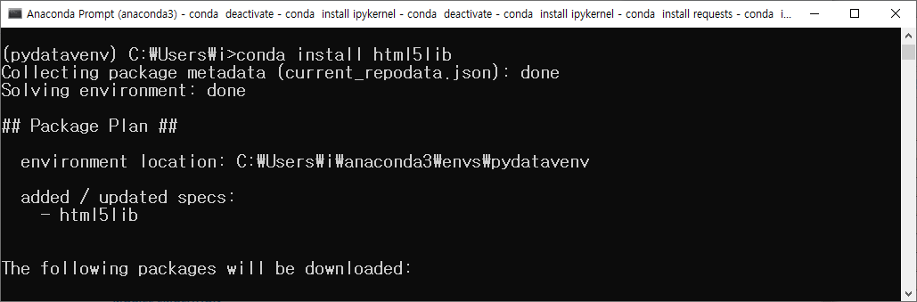

[ 크롬 드라이버 다운로드 ]

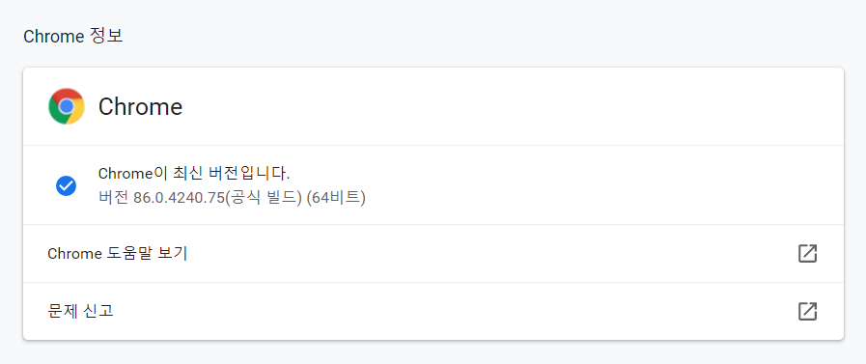

https://sites.google.com/a/chromium.org/chromedriver/

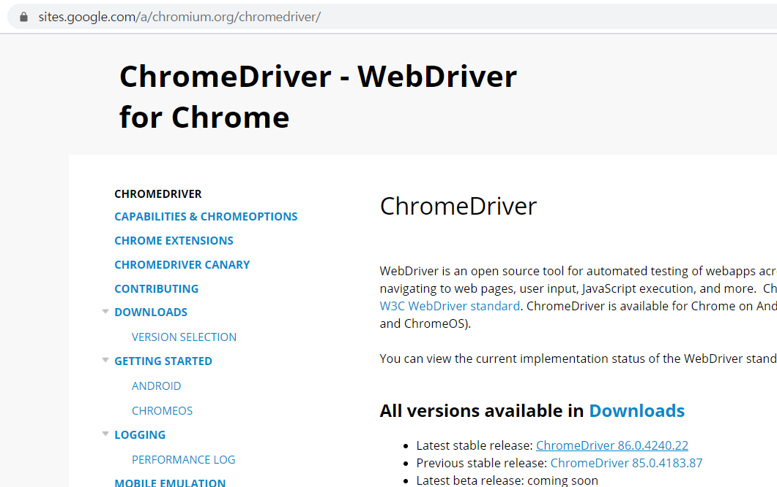

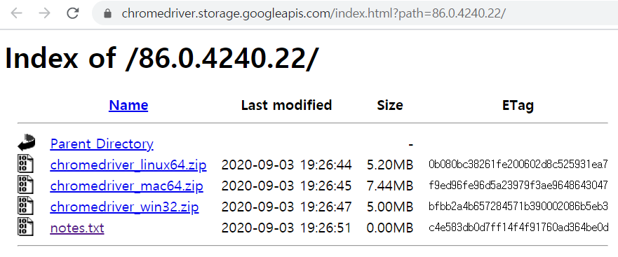

업데이트 하는 명령어

**conda update -n base -c defaults conda**